Tugas Minggu 13
Pemrograman JAVA

Oleh:
Alexander Gracetantiono
NIM( 51170018 )
Rangkuman Minggu 13:
materi: Java GUI

Graphical User Interface
Adalah merupakan tampilan antar muka yang digunakan memfasilitasi interaksi antara pengguna atau User dengan computer, hal ini merupakan suatu kemajuan didalam bidang computer untuk memudahkan user dalam melakukan berbagai hal dengan computer.

Dengan GUI java, user dapat berinteraksi dengan berbagai element grafis seperti label, textfield, button, dialog dan lain”
Di java GUI aplikasi windows memakai Javax Swing, diturunkan dari abstract windowing toolkit paket java awt.

Hirarki komponen swing terdiri dari
Java.swing.JComponent
Java.awt.Container
Java.awt.Component
Java.lang.Object

AWT (Abstract Windows Toolkit)
Adalah library dan komponen GUI yang pertama kali diperkenalkan oleh java.

Swing atau JFC (Java Foundation Class)
Library dan komponen GUI (Javax.swing) terbaru dari java yang sangat direkomendasikan untuk pemrograman java.

Fitur-fitur Swing:

1. Component GUI lengkap (Button, Listbox, textarea)
2. Pluggable Look and Feel (Tampilan GUI dapat diubah bebas)
3. Data Transfer antar Komponen (Drag&Drop)
4. Internationalization (Proses desain di jalankan tanpa rekompilasi)
5. Localization(Translasi text)

Komponen dasar swing:
1. Top-Level Container:
kontainer dasar dimana komponen lainnya diletakkan (JFrame, JDialog dan Applet)

2. Intermediate Container:
kontainer perantara dimana komponen lainnya diletakkan (JPanel, JScrollPane, JTabbedPane, JToolbar, JSplitPane)

3. Atomic Component:
komponen yang memiliki fungsi spesifik dan menerima interaksi langsung dari user (JButton, JLabel, JTextField, JTextArea, dsb)

4. Layout Manager:
mengatur tata letak dan posisi komponen dalam kontainer (BorderLayout, BoxLayout, FlowLayout, GridBagLayout, GridLayout)

5. Event Handling:
menangani event yang dilakukan user (klik mouse, ketik keyboard, perbesar frame, dsb)

Cara –Cara pembuatan / pengembangan aplikasi GUI
1.Konvensional (Full Script)
2.Menggunakan pallete

1.Konvensional
Pembuatan aplikasi dengan full code, untuk pembuatan label, table, textbox dan lain lain

2.Pallets
Pembuatan aplikasi dengan bantuan frame, dana tau gambaran bagaimana aplikasi jadinya, serta memiliki fitur drag and drop untuk membantu user dalam mengembangkan aplikasi nya
Latihan 1:
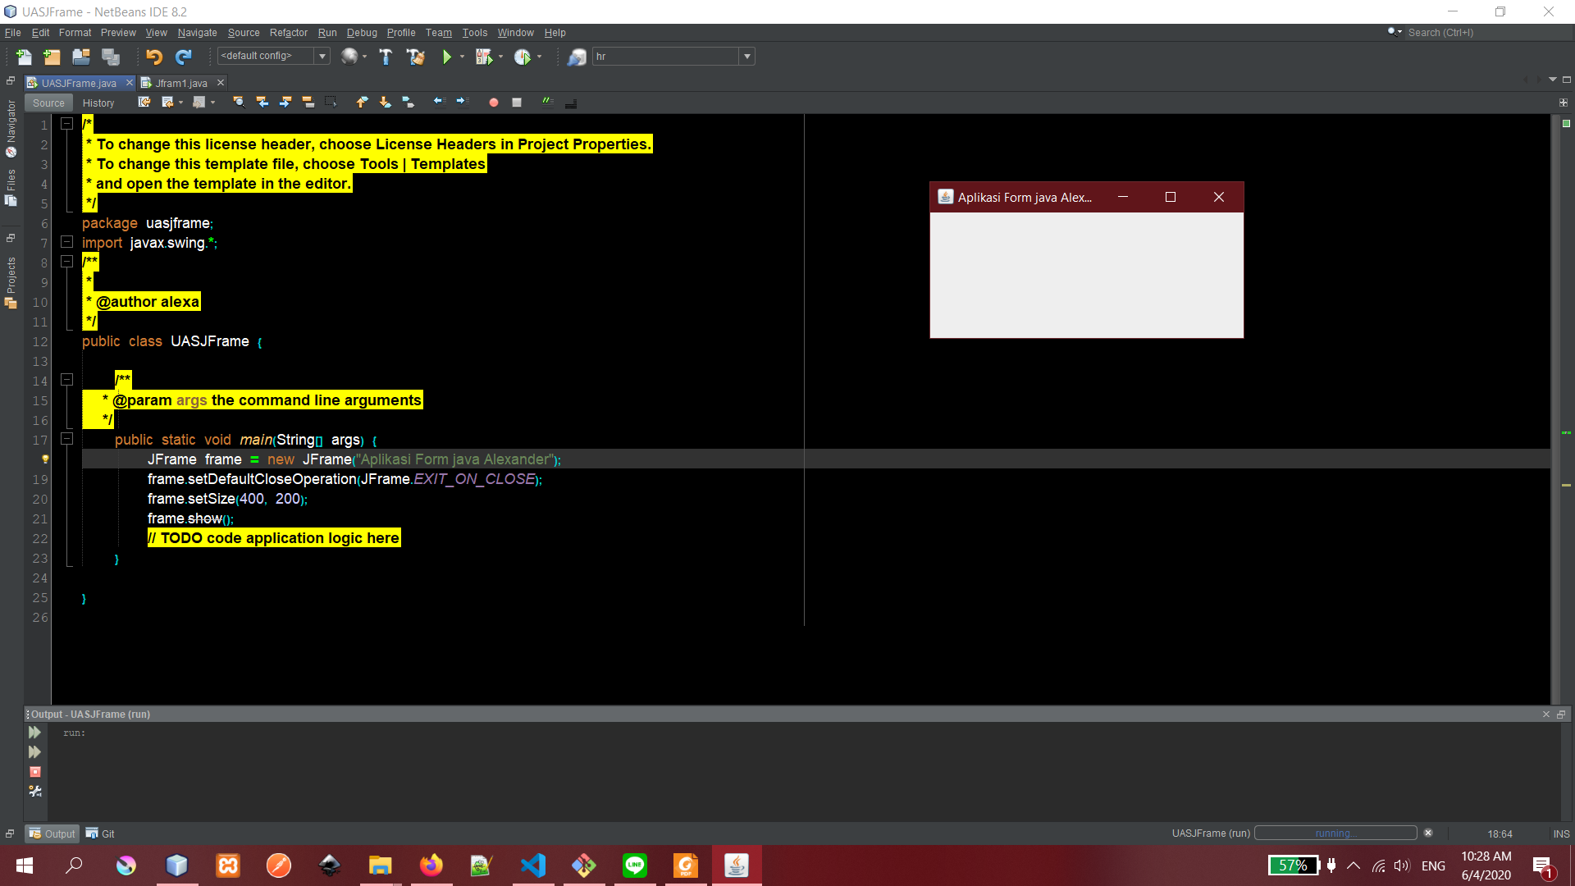

Latihan 2:
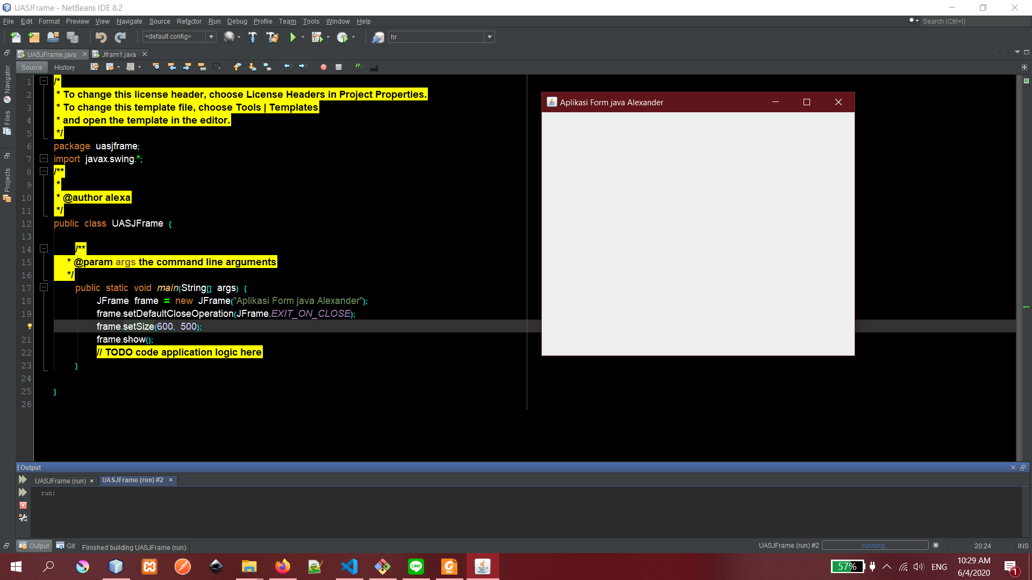
Latihan 4:
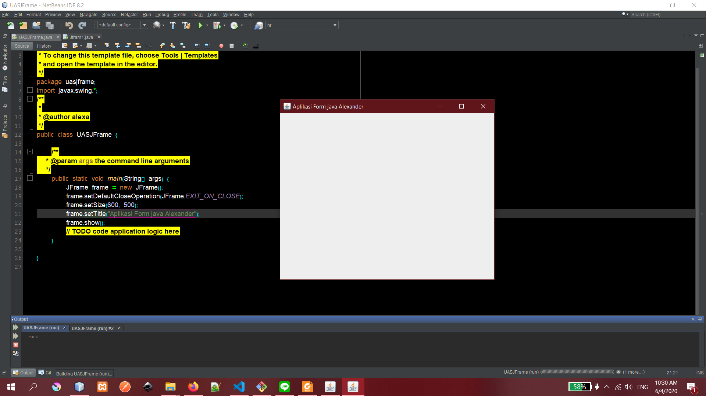

Latihan 9:
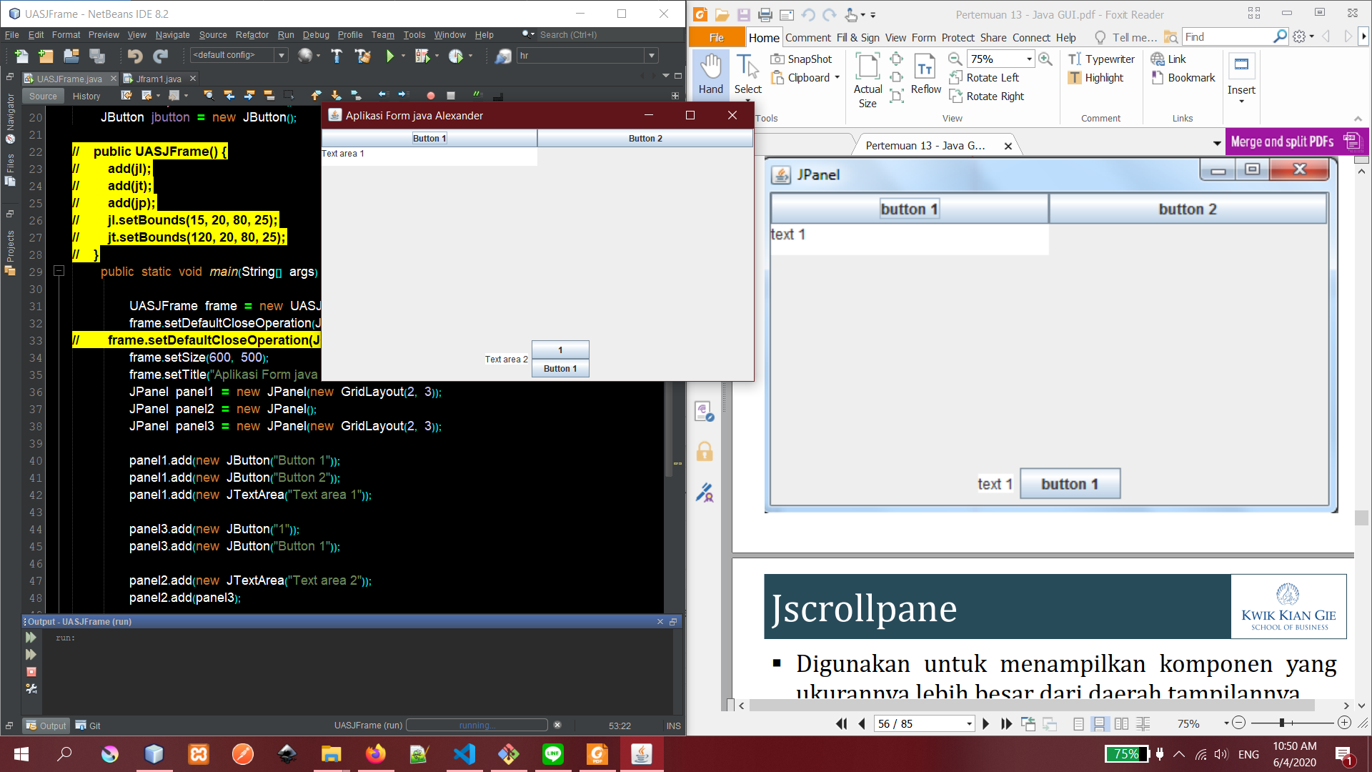
Latihan 11:
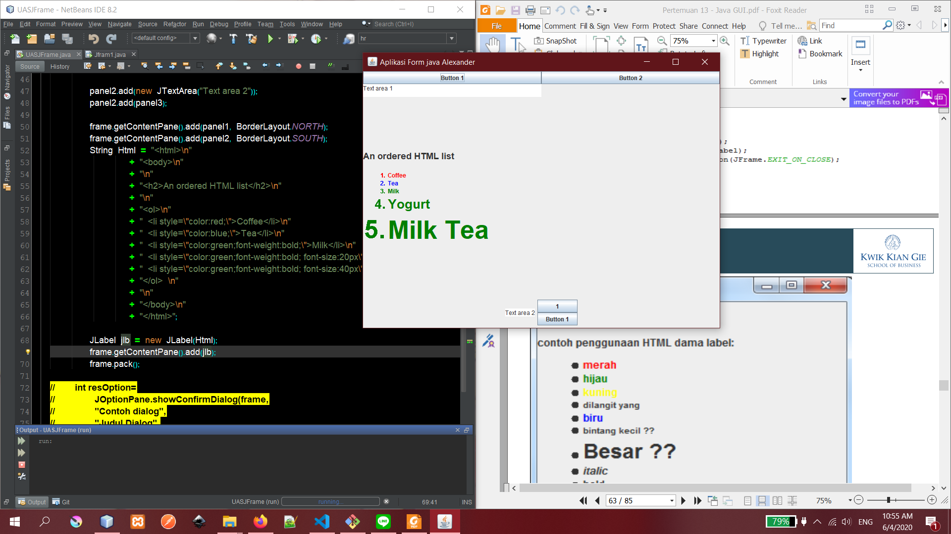

Latihan 12:
